Ministère de l’éducation et de Discipline : Sciences physique
la formation Niveau : 4ème Math 2

Direction Régionale de Nabeul Date : Fevrier 2017 Professeurs: Mr Setti Lycée de Béni-Khiar Durée : 2 Heures

- Le devoir comporte deux exercices de chimie et deux exercices de physique .
- Toute application numérique doit être précédée d’une expression littérale.
- Tout résultat doit être justifié



- Le devoir comporte deux exercices de chimie et deux exercices de physique .
- Toute application numérique doit être précédée d’une expression littérale.
- Tout résultat doit être justifié
Chimie : 7points

Exercice N°1 « 3, 5 points »
L’équation associée à la réaction lente de synthèse de l’ammoniac NH₃ est : 3 H₂(g) +N₂(g) 2 NH₃(g) Dans un récipient de volume V constant ,on mélange à la date t=0s et à la température $θ_{1}$=500 °C et sous la pression P₁ , n₁=0,6 mol de dihydrogène H₂ et n₂=0,2 mol de diazote N₂. A l’équilibre le taux final d’avancement de la réaction est $τ_{f1}$=0,7 1°) a- Dresser le tableau descriptif d’évolution du système . b-Déterminer l’avancement final de la réaction et justifier que cette réaction est limitée. 2°) Déterminer la composition du mélange à l’équilibre. 3°) A une température $θ_{2}<$ $θ_{1}$ le taux d’avancement final est $τ_{f2}>$ $τ_{f1}$ a- La réaction de synthèse de l’ammoniac (sens directe) est elle exothermique ou endothermique ? Justifier b-Quelle est l’effet de cette perturbation (diminution de $θ$) sur la valeur de la constante d’équilibre K de la réaction 4°) Le système étant à l’état d’équilibre à la température $θ_{1}$ et sous la pression P₁. Quel est l’effet d’une augmentation de la pression sur cet équilibre et sur la valeur de K ? justifier

Exercice N°2 « 3, 5 points » On donne le produit ionique de l’eau Ke=10⁻¹⁴
On étudie en phase aqueuse , la réaction d’équation bilan : CO₃^{2–} +NH₄⁺ HCO₃– + NH₃ la constant d’équilibre à 25°C est K=13
1°) Montrer que la reaction étudiée est une réaction acide base et préciser les couples acide- base mis en jeux 2°) a-Compléter les equations des transformations suivantes “ a completer sur la feuille annexe “
(1) CO₃^{2–} + ………… ………………….. + OH –
(2) NH₄⁺ + ………… ………………….. + H₃O⁺
(3) H₃O⁺ + OH – ……………… +……………… b-Montrer que la réaction bilan des trois transformations constitue la réaction d’étude . c- Préciser l’entité chimique amphotère et donner les couples acides bases correspondants . 3°) On donne la constante d’acidité correspondant à NH₄⁺ : Ka₁= 6,3 .10⁻¹⁰ et soit Ka₂ la constante d’acidité faisant intervenir HCO₃– a- Exprimer la constant d’équilibre K en fonction de Ka₁ et de Ka₂ b- Calculer Ka₂ est comparer la force des acides et des bases conjuguées (par deux methods ). 4°) Dans un litre d’eau pure , on dissout sans variation de volume 0.05 mol d’ammoniac , 0.05 mol d’ions hydrogénocarbonate HCO₃– , 0.01 mol d’ions carbonate CO₃^{2–} et 0.01 mol d’ions ammonium NH₄⁺ Etablir un tableau d’avancement de la reaction est determiner la composition en mol.L⁻¹ du mélange à l’équilibre . . 1/3
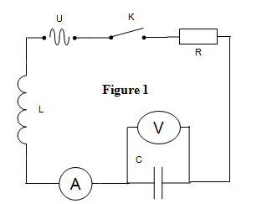
Physique : 13points
Exercice N°1« 6, 5 points »
Le circuit série de la figure ci-contre est constitué des éléments suivants *Un résistor de résistance R=70Ω * Un condensateur de capacité C . * Une bobine purement inductive d’inductance L=0,15H . * Un ampèremètre de résistance négligeable . L’ensemble est alimenté par un générateur basse fréquence G.B.F délivrant une tension alternative sinusoïdale u(t)=Um sin(2$π$Nt) d’amplitude Um constante et de fréquence N réglable. Un voltmètre placé en parallèle avec le condensateur . A l’aide d’un oscilloscope convenablement branché , on visualise simultanément les variations en fonction du temps des tensions u(t) et u_{L}(t) aux bornes de la bobine .
1
Parie I : Pour une valeur N₁ de N de la tension délivrée par le G.B.F , on obtient les oscillogrammes de la figure ci-contre avec les réglages suivantes : *Sensibilité verticale est la même pour les deux voies 2V/div . *Sensibilité horizontale de 1ms/div
2
1°) Montrer que la courbe (1) corresponds à u_{L}(t) . 2°) Déterminer graphiquement a- La fréquence N₁ de la tension u(t) . b- les valeurs maximales des tensions u(t) et u_{L}(t) 3°) Montrer que $φ_{u}$ - $φ_{i}$ = $\frac{π}{6}$ rad et préciser en le justifiant la nature du circuit 4°) Etablir l’équation différentielle régissant les variations de l’intensité du courant i(t) sa dérivée et sa primitive. 5°) On donne sur la feuille annexe « à rendre avec la copie » deux schémas représentant l’axe des phase et une droite limitant l’angle $\frac{π}{6}$ . L’une de ces deux schémas convient à notre exercice pour la représentation de Fresnel a-Compléter la construction de Fresnel sur le schéma convenable en traçant à l’échelle 1v===1cm b- A partir de la construction de Fresnel Montrer que la valeur de – L’amplitude de l’intensité du courant est Im=0,05A . – La capacité du condensateur est C=8$μ$F 6°)déterminer l’expression de la tension aux bornes de l’ensemble résistor + condensateur Partie II
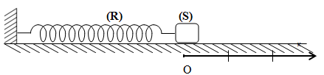
On fait varier la fréquence N de la tension u(t) , pour une valeur N₂ de N la tension u_{L}(t) devient en quadrature de phase par rapport à u(t) 1°) a- Le circuit est le siège d’un phénomène physique . Préciser du quel phénomène physique s’agit-il ? b- Déduire la valeur de N₂ . 2°) a- Quel est l’indication de l’ampèremètre ? b-calculer la puissance électrique moyenne consommée par le circuit. c- Quel est l’indication du voltmètre ? d- En déduire le facteur de surtension.
Exercice N°2« 6, 5 points »
Un solide (S) de masse m est attaché à l’extrémité d’un ressort à spires non jointives de masse négligeable et de raideur K=20 N.m⁻¹ L’autre extrémité du ressort est attaché à un point fixe. le système S₀={(S)+Ressort} est placé sur un plan horizontal (figure dessus). Au repos , le centre d’inertie G du solide est au point , origine d’un repère (O,$\vec{i}$ ) horizontal. A partir de O , on écarte le solide (S) s’une distance d dans le sens positif et on le lâche avec vitesse initiale 2/3
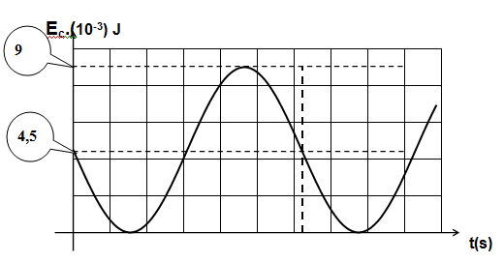
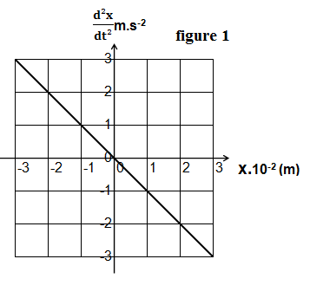
A- Les frottements sont négligeables 1°) a-Représenter sur votre copie les forces exercées sur le solide (S) en mouvement à une date t quelconque . b- Etablir l’équation différentielle du mouvement et déduire l’expression de la pulsation propre $ω_{0}$ de l’oscillateur 2°) On donne le graphe représentant les variations de l’accélération du solide (S) en fonction de l’élongation x ( voit figure 1) a- Déterminer graphiquement $ω_{0}$ et montrer que la valeur de la masse m=200g b- Au passage du solide (S) par une position d’abscisse x sa vitesse est v donner l’expression de l’énergie mécanique totale E du système en fonction de m,v,k et x c- Montrer que l’énergie mécanique E est constante puis l’exprimer en fonction de K et de x_{m} 3°) On donne le graphe qui représente les variations de l’énergie cinétique Ec du solide en fonction du temps ( voir figure 2 ) . La loi horaire est donnée par l’expression x(t)= x_{m} . sin( $ω_{0}$t+$φ$ ) a- Montrer que l’énergie cinétique Ec s’écrit sous la forme Ec =$\frac{1}{4}$ K x_{m}² (1+cos(2$ω_{0}$t+$2φ$ )) on rappel que cos²(a)= $\frac{1+cos(2a)}{2}$
b- A partir du graphe déduire les valeurs de x_{m} et $φ$ puis écrire en fonction du temps la loi horaire du mouvement .
B -Les frottements ne sont plus négligeables
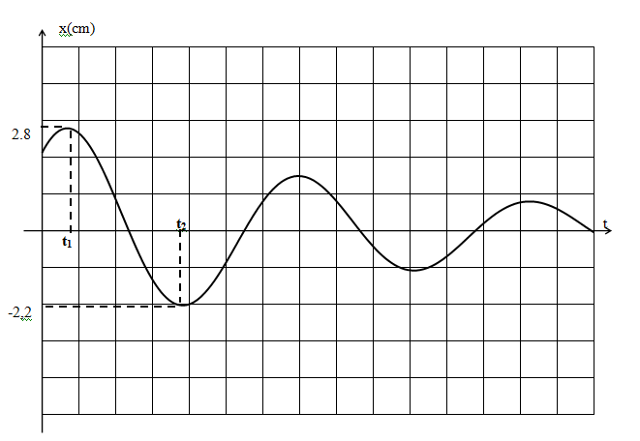
Le solide (S) est maintenant soumis à une force de frottement visqueux $\vec{f}$= - h $\vec{v}$ (h=cte$>$0) le graphe de la figure 4 représente les variations de son abscisse x en fonction du temps ( les conditions initiales sont les mêmes que la partie A) 1°)Etablir l’équation différentielle du mouvement du solide (S) en fonction de son abscisse x. 2°) Montrer que l’énergie totale du système S₀ diminue au cours du temps . 3°)Sachant que la variation de l’énergie totale du système S₀ est égal au travail de force de frottement . calculer ce travail entre t₁ et t₂ . 4°) Indiquer l’effet de la diminution du coefficient de frottement h sur l’allure de la courbe représenter la nouvelle allure de la courbe sur la feuille annexe » à rendre avec la copie »

3/3

Nom et prénom : ………………………………… Numéro : …………………..

Fig1

Origine des phases

Origine des phases

Fig 2

Exercice 2 Physique

Chimie exercice N°2
(1) CO₃^{2–} + ………… ………………….. + OH –
(2) NH₄⁺ + ………… ………………….. + H₃O⁺
(3) H₃O⁺ + OH – ……………… + ………………

